الحصة الخامسة
المادة : علوم فيزيائية وتكنولوجية
المستوى : الرابعة متوسط
الميدان 3 : الظواهر الميكانيكية
المقطع 1 : المقاربة الأولية للقوة وفعل الأرض في جملة ميكانيكية
الوحدة الثالثة : فعل الأرض في جملة ميكانيكية (الثقل ـ الخصائص ـ الشعاع).
الكفاءة الختامية :
يحل مشكلات من الحياة اليومية متعلقة بالحالة الحركية للأجسام باعتبارها جمل ميكانيكية موظفا المفاهيم المرتبطة بالقوة والتوازن.
مركبات الكفاءة :
1 ـ يوظف مفهومي الجملة الميكانيكية والقوة لتحديد الأفعال المتبادلة بين الأجسام المادية باعتبارها جمل ميكانيكية.
2 ـ يوظف مفهوم القوة لنمذجة حالات التوازن المألوفة.
الموارد المعرفية :
2 ـ فعل الأرض في جملة ميكانيكية :
■ مفهوم فعل الأرض في جملة ميكانيكية: الثقل(قوة جذب الأرض للجملة).
■ تمثيل الثقل بشعاع:
خصائص شعاع الثقل.
المبدأ (مركز الثقلG)، الحامل (الشاقول)، الجهة (نحو مركز الأرض)، قيمة الثقل.
■ قياس قيمة الثقل.
العلاقة قيمة الجاذبية الأرضية .
■ انحفاظ الكتلة وعدم انحفاظ الثقل.
معايير ومؤشرات التقويم | أنماط من الوضعيات التعلمية | السندات التعلمية المستعملة | العقبات الواجب تخطيها
المعيار1:  يمثل ثقل جسم :  ● يعرف خصائص الشعاع الممثل لثقل جسم ما.  ● يمثل الثقل بشعاع.  المعيار2:  يميّز بين كتلة جسم وثقله :  ● يقيس كتلة جسم بميزان.  ● يقيس قيمة الثقل بربيعة.  ● يحدد تجريبيا العلاقة بين قيمتي كتلة جسم وثقله، ويستنتج قيمة الجاذبية الأرضية.  ● يتعرف على الحالات التي يكون فيها الثقل متغير. | ● دراسة حالة الفعلين المتبادلين بين كوكب الأرض وجسم بجواره للوصول إلى معرفة خصائص ثقل جسم:  ● $\vec{P}$عمل تجريبي لإيجاد العلاقة بين ثقل جسم وكتلته، وتقديم مقدار الجاذبية الأرضية  ● نشاط توثيقي يبرز تغير قيمة الجاذبية ومنه انحفاظ الكتلة وعدم انحفاظ الثقل. | ● نابض مرن.  ● مقاييس القوة (ربائع)، أجسام مختلفة، كتل عيارية مرقمة.  ● أجسام صلب (كرية، حجر، مقص، كبريت، محفظة، قارورة ماء، مطرقة،...).  ● خيوط، حامل، صفيحة ورق مقوى. | ● صعوبة الفصل بين مفهومي كتلة جسم وثقله.  ● صعوبة تحديد خصائص ثقل جسم (مركز الثقل، منحى فعله).  ● صعوبة تمثيل فعلين متبادلين بين جملتين ميكانيكيتين (كوكب الأرض وجسم بجواره).

سير الوضعية التعلمية

المراحل | أنشطة المعلم | أنشطة المتعلم | الزمن
أتذكّر | ● هل بإمكانك تحديد العناصر الأربعة للقوة المطبّقة على زر قلم الكتابة ؟ بيّنها.  يمكنك استعمال المقياس الآتي :  لشدة مقدارها . علما أن شدة القوة المطبقة هي . | الإجابة :  ● القوة المطبّقة بواسطة الأصبع على زر القلم تتعيّن بالعناصر التالية :  ـ اتجاه القوة : نحو الأسفل.  ـ منحى القوة : على استقامة القلم.  ـ نقطة التأثير : هنا لا يمكن القول بوجود نقطة تأثير وحيدة، فالأصبع يلامس الزر في نقاط عديدة، فالقوة موزعة على سطح التلامس.  ـ قيمتها : . ـ تمثيلها : 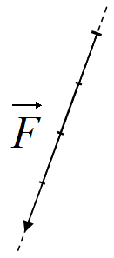 | 5د
الوضعية الجزئية الأولى | تسقط الثمار الناضجة مثل التين والزيتون والبرتقال والتفاح دوما نحو الأرض. وتعود الأجسام المقذوفة نحو الأعلى دوما ساقطة على الأرض.  كما وجد الإنسان منذ أقدم العصور صعوبة في الابتعاد عن سطح الأرض والطيران.  ● فما السّبب في ذلك ؟ | ● يقرؤون الوضعية.  ● يستخرجون الكلمات المفتاحية.  ● يطرحون فرضيات لإيجاد حلول للمشكلة محل التساؤل. | 5د
 | فعل الأرض في جملة ميكانيكية:  أولا ـ فعل الأرض في جملة ميكانيكية :  النشاط1 : أجسام ونابض :  ◄ نستعمل نابضا طوله وهو فارغ من أي حمولة وغير مشدود. ◄ نعلق نهايته العلوية في عارضة خشبية، ونجري التجارب البسيطة التالية :  أ ـ نشد النّابض باليد، ونسحب نهايته نحو الأسفل، نغيّر قوة الشدّ. الشكل1.  ● ماذا تلاحظ ؟  ● ماذا تستنتج ؟  ب ـ نعلق في نهاية النابض السّفلى في كلّ مرة كتلة من كتل ثلاث قيمها على الترتيب : ؛ ؛ . الشكل2.  ● ماذا تلاحظ ؟  ● ماذا تستنتج ؟  إرساء الموارد المعرفية:  ● يخضع كل جسم مادي موجود على سطح الأرض أو قريبا منها إلى قوة جذب من الأرض.  ● تدعى قوة جذب الأرض للجسم الثّقل.  ـــــــــــــــــــــــــــــــــــــــــــــــــــ  ثانيا ـ عناصر الثقل (قوة جذب الأرض للأجسام) :  1 ـ الاتجاه نحو الأسفل :  النشاط2 : خيط ومقص :  ◄ نعلق جسما صلبا بواسطة خيط إلى نقطة ثابتة وعندما يستقر، نقوم بقطع الخيط بواسطة مقص.  الشكل3.  ● ماذا تلاحظ ؟  ● ماذا تستنتج ؟  ◄ هذا الاستنتاج تؤيده المشاهدات اليومية، إذ نلاحظ أن كل جسم مقذوف نحو الأعلى يعود ويسقط نحو الأرض، وكذلك تسقط الثمار الناضجة دوما نحو الأرض تحت تأثير ثقلها. | 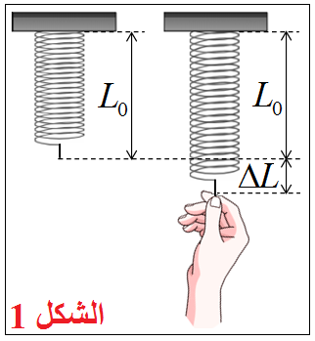  الملاحظة : تحدث استطالة في النابض (يزداد طوله ويتمدد) بحيث تزداد الاستطالة مع زيادة قوة الشدّ.  الاستنتاج : يستطيل عندما تؤثر في طرفه قوة شدّ.  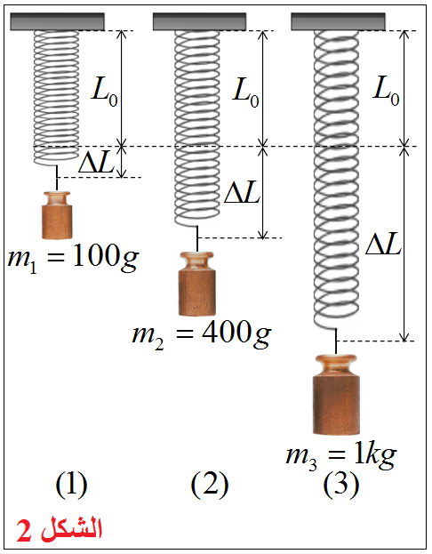  الملاحظة : يستطيع النابض عندما يُعلّق به جسم صلب.  تزداد الاستطالة الناتجة في النابض بزيادة كتلة الجسم.  الاستنتاج : تعليق جسم بنابض يحدث فيه استطالة مثل التي تحدثها قوة شدّ عضلية.  ● تنتج هذه القوة من جذب الأرض للأجسام المادية نحوها. وتسمى قوة جذب الأرض لجسم ما ، ثقل هذا الجسم في المكان الذي يوجد فيه الجسم.  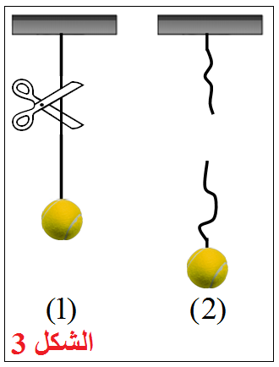  الملاحظة : يسقط الجسم نحو الأسفل تحت تأثير قوة جذب الأرض له.  الاستنتاج : ثقل الجسم (أي قوة جذب الأرض له) تتجه دوما نحو الأسفل (نحو الأرض). | 5د  5د
 | 2 ـ منحى : شاقولي :  النشاط3 : خيط وعود ثقاب :  ◄ نعلّق كرة مطاطية صغيرة بواسطة خيط رقيق في حامل، و عندما تستقر نقوم بحرق الخيط بتقريب عود ثقاب مشتعل.  الشكل4.  ● ماذا تلاحظ ؟  ● ماذا تستنتج ؟ | 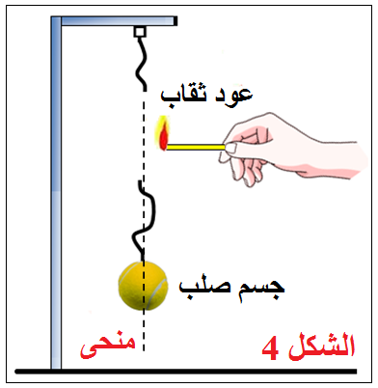  الملاحظة : تسقط الكرة وتصطدم بالأرض.  نقطة اصطدام الكرة بالأرض ونقطة التعليق تقعان على نفس الشاقول.  الاستنتاج : منحى قوة الثقل هو الشّاقول. | 5د
إرساء الموارد المعرفية:
● تعريف الشّاقول : شاقول نقطة هو المستقيم المار بتلك النقطة والعمودي على الأفق، وامتداده يمر بمركز الأرض.
ــــــــــــــــــــــــــــــــــــــــــــــــــــــــــــــــــــــــــــــــــــــــــــــــــــــــــــــــــــــــــــ
ملاحظات هامّة :
● في حيّز صغير على الأرض (على سطحها)، في ساحة المدرسة، أو داخل حجرة الدّرس مثلا، تكون لقوى ثقل عدّة أجسام متواجدة في نقاط متباعدة في نقاط متباعدة نفس المنحى أي مستقيمات شاقولية متوازية. الشكل5.
● أما إذا كانت الأجسام متواجدة في نقط بعيدة بعضها عن بعض على سطح الأرض بشكل كبير، فإن شاقولات هذه النقط لا تكون متوازية، بل تلتقي كلها في مركز الأرض. الشكل6.
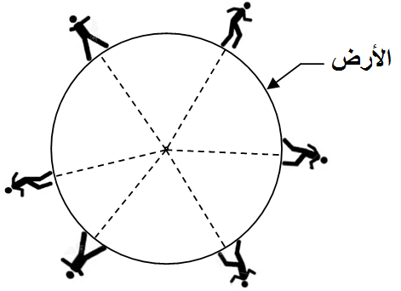 |  | خيوط التّعليق تجسد منحى قوة ثقل الأجسام المعلقة وهي كلها متوازية في مكان واحد. | 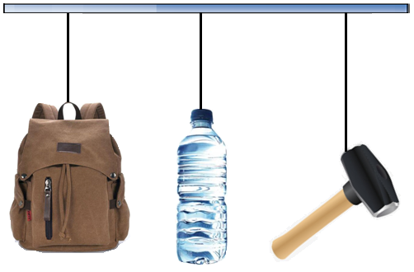
الشكل 6 |  | الشكل 5

 | 3 ـ الشدّة تتعلّق بالكتلة :  النشاط 4 : أجسام و ربيعة :  ◄ نستعمل ربيعة لقياس شدة قوة جذب الأرض للأجسام (الثقل) و نستعمل عدّة أجسام (كتلها مختلفة). نعلّق في كلّ مرّة جسما و بواسطة الربيعة نسجّل قيمة ثقله.  الشكل7.  ● ماذا تلاحظ ؟  ● ماذا تستنتج ؟ | 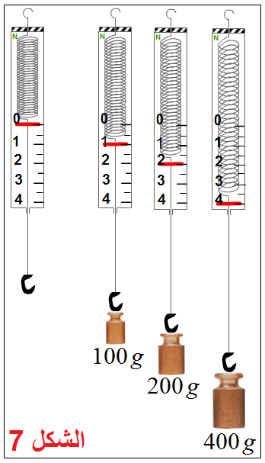  الملاحظة : الثقل للجسم ذي الكتلة ضعف الثقل للجسم الذي كتلته والثقل للجسم الذي كتلته هو أربعة أضعاف ثقل غالجسم الذي كتلته .  الاستنتاج : في المكان الواحد، تكون للأجسام المختلفة الكتلة أثقال مختلفة الشدّة وبحيث يتناسب ثقل أي جسم مع كتلته. | 5د
 | النشاط 5 : البحث عن نسبة :  ◄ نستعمل نتائج النشاط السابق ونقسم ثقل كل جسم على كتلته أي:  ، ،  ● ماذا تلاحظ ؟  ● ماذا تستنتج ؟ | الملاحظة :  ، ،  نجد أن: ثابت =  الاستنتاج : النسبة بين ثقل الأجسام و كتلتها في المكان الواحد ثابتة أي أننا نكتب بصورة عامة:  Constante | 5د
إرساء الموارد المعرفية:
● في المكان الواحد يكون المقدار ثابتًا، هذا الثابت هو قيمة الجاذبية الأرضية في ذلك المكان.
◄ وجد بالتجربة أن قيمة النسبة تتغيّر (تتناقص) عندما نبتعد بشكل كبير عن سطح الأرض.
◄ يدعى المقدار الذي يمثل نسبة ثقل الجسم على كتلته في مكان ما بالجاذبية الأرضية في ذلك المكان، ويرمز لها بالرمز .
◄ يكتب ثقل أي جسم على الشكل : أو .
ــــــــــــــــــــــــــــــــــــــــــــــــــــــــــــــــــــــــــــــــــــــــــــــــــــــــــــــــــــــــــــ
 | 4 ـ تمثيل الثقل بشعاع :  النشاط 6 : ربيعة ومسطرة  ◄ نستعمل ربيعة لقياس الثقل ونستعمل جسمين : الأول كتلته والثاني كتلته ، نعلقهما على التوالي إلى ساق الرّبيعة. الشكل8  ● ماذا تلاحظ ؟  ● ماذا تستنتج ؟  كيف نمثل ثقل كلّ جسم بشعاع ؟  ◄ نرسم مستقيمين شاقوليين (متوازيين) يمثّلان منحى ثقل كلّ جسم.  ◄ نعتبر سلما للرسم بحيث نمثل كلّ بوحدة طول. (مثلا نمثلها بـ).  ◄ نرسم على الشاقول الثاني شعاعا طوله، اتجاهه نحو الأسفل، وهو يمثل ثقل الجسم الثاني، بدايته نقطة من وسط الجسم.  ◄ نرسم على الشاقول الأول شعاعا طوله، اتجاهه نحو الأسفل، وهو يمثل ثقل الجسم الأول، بدايته نقطة من وسط الجسم.  ◄ نرمز للثّقل بالرّمزأو الرمز ، أي أن: .  فيكون هو الشعاع الممثّل لثقل الجسم الأول و الشعاع الممثّل لثقل الجسم الثاني.  ملاحظة : يُرسم الشعاع الممثل لثقل الجسم من نقطة منه تُدعى مركز الثقل وسيأتي بيان تعيين هذا المركز فبما يلي : | 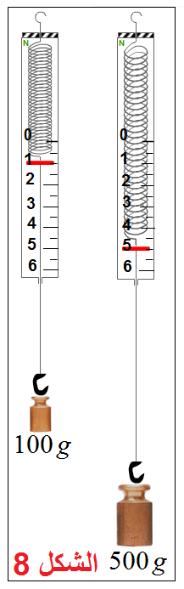  الملاحظة : ثقل الجسم الأول يساوي ، ثقل الجسم الثاني يساوي .  الاستنتاج : إذا كانت كتلة جسم أول خمس أضعاف كتلة جسم ثان، فإن شدّة ثقله تكون خمس أضعاف شدّة ثقل الجسم الثاني في نفس المكان.  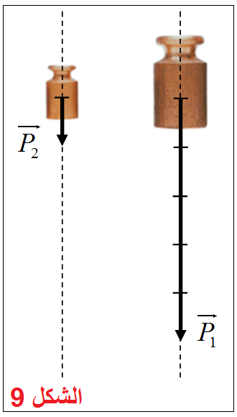 | 5د  5د
إرساء الموارد المعرفية:
● ثقل أيّ جسم مادي عبارة عن قوة يرمز لها بالرّمز أو الرمز ، أي أن: ، حاملها شاقولي، اتجاهها نحو الأسفل (مركز الأرض) و شدّتها (أي قيمتها العددية) تتعلق بكتلة الجسم و الموضع الذي يوجد فيه الجسم (حسب بعده أو قربه من مركز الأرض).
ــــــــــــــــــــــــــــــــــــــــــــــــــــــــــــــــــــــــــــــــــــــــــــــــــــــــــــــــــــــــــــ
 | في أيّ نقطة تؤثر قوة الثقل في الجسم وكيف نعيّنها ؟  النشاط 7 : صفيحة و خيط :  ◄ نعلق صفيحة من الورق المقوى ذات شكل كيفي كالمبيّنة في الشكل بواسطة خيط من عدّة نقاط على حافتها مثل : ، و ...  ◄ نستعين بخيط آخر نُعلق به كريّة معدنية (أو جسم معدني صلب)، نثبّته بنفس نقطة تثبيت خيط تعليق الصّفيحة و نرسم في كل مرة على الصّفيحة امتداد خيط التعليق.  ● ماذا تلاحظ ؟  ● ماذا تستنتج ؟ | 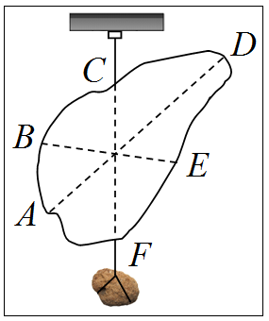  الملاحظة : نلاحظ أن استقامات خيط التّعليق تتقاطع في نقطة واحدة على سطح الصّفيحة.  الاستنتاج : تؤثر قوة ثقل الجسم في نقطة واحدة منه تدعى مركز ثقل هذا الجسم. | 5د
 | ثقل الجسم مقدار متغيّر :  النشاط 8 : جسم وربيعة :  ◄ نستعمل جسما كتلته و ربيعة ذات حساسية كبيرة (تقيس شدّات قوى صغيرة جدا).  أ ـ نعلّق الجسم إلى ساق الربيعة لقياس ثقله في مكان قريب من سطح البحر (مكان منخفض). نجد:.  ب ـ نعيد نفس التجربة في مكان مرتفع عن سطح البحر وليكن على قمّة جبل عالٍ. نجد:.  ● ماذا تلاحظ ؟  ● ماذا تستنتج ؟ | 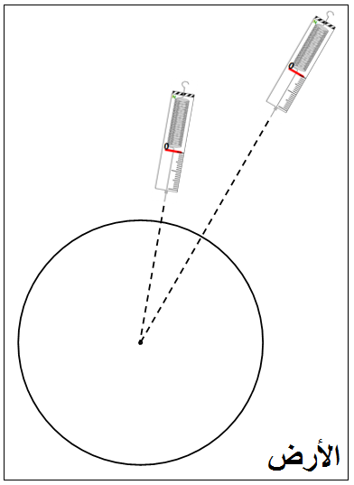  الملاحظة : تشير الربيعة إلى قيمتين مختلفتين لثقل نفس الجسم.  الاستنتاج : ثقل الجسم (قوة جذب الأرض له) تتغيّر حسب قربه أو بعده عن مركز الأرض، إذ تتناقص قوة جذب الأرض للجسم كلما ابتعد عن مركز الأرض أي كلما ارتفع في الجو.  لكن التغيير في ثقل الجسم ضئيل جدًا عندما يتغيّر موضع الجسم على سطح الأرض. لذلك لا يحسّ بهذا التغيّر الطفيف، لذا يعتبر ثقل الجسم ثابتا ـ عمليا ـ عندما يتغيّر موضعه على سطح الأرض. | 5د
إرساء الموارد المعرفية:
● تؤثر قوة الثقل في نقطة من الجسم تدعى مركز ثقل الجسم.
● يمثل الثقل بشعاع بدايته مركز ثقل الجسم، اتجاهه نحو الأسفل، منحاه شاقول مركز الثقل، طوله يتناسب مع القيمة العددية للثقل.
● ثقل الجسم يتغيّر بتغيّر موضع الجسم على سطح الأرض. و يظهر هذا التغيّر إذا ابتعد الجسم كثيرا عن سطح الأرض.
● كتلة الجسم تمثّل كمية المادة التي يحويها الجسم، وهي مقدار ثابت لا يتغيّر بتغيّر مواضع الجسم على سطح الأرض.
ــــــــــــــــــــــــــــــــــــــــــــــــــــــــــــــــــــــــــــــــــــــــــــــــــــــــــــــــــــــــــــ
 | عمل منزلي:  ثقل رائد الفضاء و كتلته لو قسّمت ثقله على كتلته لحصلت على مقدار الجاذبية الأرضية المقدرة بوحدة .  1 ـ اُحسب مقدار الجاذبية الأرضية .  2 ـ لو علمت أن ثقل رائد الفضاء هذا على سطح القمر هو. فما هو مقدار الجاذبية على سطح القمر ؟ | 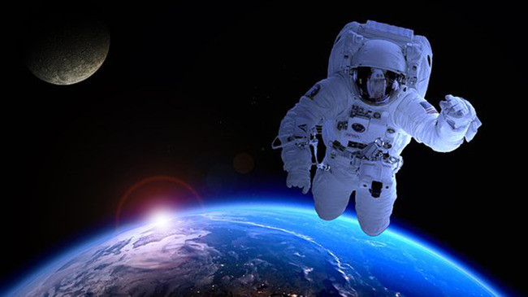  الإجابة :  1 ـ قيمة الجاذبية الأرضية :  ; ;  2 ـ قيمة الجاذبية على سطح القمر :  ; ;  أي أن الجاذبية الأرضية أكبر من الجاذبية على سطح القمر بحوالي 6 مرات، و هذا الفرق يَحسُّ به رائد الفضاء على سطح القمر، فنراه يقفز بخفة عوض المشي. | 5د
تقويم الموارد المعرفية | التمارين:  تمارين الصفحة 28 من الكتاب المدرسي.

المراجع المعتمدة:
1 ـ المنهاج.
2 ـ الوثيقة المرافقة للمنهاج.
3 ـ دليل الكتاب.
4 ـ كتاب سلسلة مدرستي(مطبوعات الشهاب).
5 ـ كتاب العلوم الفيزيائية السنة الأولى جذع مشترك علوم وتكونولوجيا.
6 ـ مصادر موثوقة من الشبكة العنكبوتية.

ما يكتبه التلميذ على كراس : الوضعيات التعلمية
المادة : علوم فيزيائية وتكنولوجيا المستوى : الرابعة متوسط
الميدان 3 : الظواهر الميكانيكية المقطع 1 : المقاربة الأولية للقوة وفعل الأرض في جملة ميكانيكية
الوحدة الثالثة : فعل الأرض في جملة ميكانيكية (الثقل ـ الخصائص ـ الشعاع).
ـــــــــــــــــــــــــــــــــــــــــــــــــــــــــــــــــــــــــــــــــــــــــــــــــــــــــــــــــــــــــــــــــــــــــــــــــــــــــــــــــــ
فعل الأرض في جملة ميكانيكية:
أولا ـ فعل الأرض في جملة ميكانيكية :
◄ أ ـ نشد النّابض باليد، ونسحب نهايته نحو الأسفل، نغيّر قوة الشدّ.
● يستطيل النابض (يزداد طوله ويتمدد) عندما تؤثر في طرفه قوة شدّ. بحيث تزداد الاستطالة مع زيادة قوة الشدّ.
ب ـ نعلق في نهاية النابض السّفلى في كلّ مرة كتلة من كتل ثلاث قيمها على الترتيب : ؛ ؛ .
● تزداد الاستطالة الناتجة في النابض بزيادة كتلة الجسم الصلب.
● تعليق جسم بنابض يحدث فيه استطالة مثل التي تحدثها قوة شدّ عضلية.
● تنتج هذه القوة من جذب الأرض للأجسام المادية نحوها. وتسمى ثقل هذا الجسم في المكان الذي يوجد فيه.
● يخضع كل جسم مادي موجود على سطح الأرض أو قريبا منها إلى قوة جذب من الأرض(الثقل).
ثانيا ـ عناصر الثقل (قوة جذب الأرض للأجسام) :
1 ـ المنحى والاتجاه :
◄ نعلق جسما صلبا بواسطة خيط إلى نقطة ثابتة وعندما يستقر، نقوم بقطع الخيط بواسطة مقص أو بحرقه.
● يسقط الجسم نحو الأسفل (نحو الأرض) تحت تأثير قوة جذب الأرض له. وفق خط مستقيم مار بنقطة(التعليق مثلا) والعمودي على الأفق، يدعى الشاقول. وامتداده يمر بمركز الأرض.  ملاحظة هامّة :  ● شاقولات نقط أجسام متباعدة جدا تلتقي كلها في مركز الأرض. | 
2 ـ نقطة التأثير :
◄ نعلق صفيحة من الورق المقوى بواسطة خيط من عدّة نقاط على حافتها، ونُعلق جسم صلب بخيط آخر في نفس المكان و نرسم في كل مرة على الصّفيحة امتداد خيط التعليق.  ● تؤثر قوة ثقل الجسم في نقطة واحدة منه تدعى مركز ثقل هذا الجسم.  3 ـ الشدّة تتعلّق بالكتلة : | 
◄ نستعمل ربيعة لقياس شدة قوة جذب الأرض(الثقل) لأجسام كتلها مختلفة. ونحسب النسبة :
، ، | = | ثقل الجسم
 |  | كتلته
نجد أن: ثابت =
● النسبة بين ثقل الأجسام و كتلتها في المكان الواحد ثابتة أي : Constante
● هذا الثابت هو قيمة الجاذبية الأرضية في ذلك المكان ويرمز لها بالرمز .
● يكتب ثقل أي جسم على الشكل : أو .
● ثقل الجسم مقدار متغيّر : تتناقص قوة جذب الأرض للجسم كلما ابتعد عن مركز الأرض أي كلما ارتفع في الجو.
● كتلة الجسم تمثّل كمية المادة التي يحويها الجسم، وهي مقدار ثابت لا يتغيّر بتغيّر مواضع الجسم على سطح الأرض.
ثالثا ـ تمثيل الثقل بشعاع :
● يمثّل الثقل بشعاع أو الرمز ، أي أن: . بدايته مركز ثقل الجسم، اتجاهه نحو الأسفل، منحاه شاقول مركز الثقل، طوله يتناسب مع القيمة العددية للثقل.
◄ نستعمل ربيعة لقياس الثقل لجسمين :  2 1 الجسم  كتلته  ثقله  ● إذا كانت كتلة جسم ثاني خمس أضعاف كتلة جسم أول، فإن شدّة ثقله تكون خمس أضعاف شدّة ثقل الجسم الأول في نفس المكان.  ● نستعمل سلم رسم : نمثلها بـ.  ● يُرسم الشعاع الممثل لثقل الجسم من نقطة منه تُدعى مركز الثقل، منحاه الشاقول، واتجاهه نحو الأسفل. | 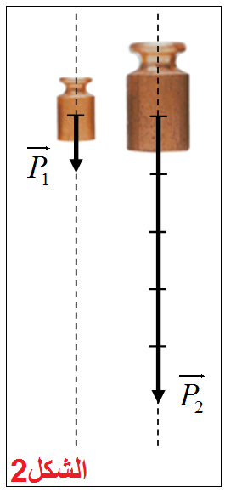 | 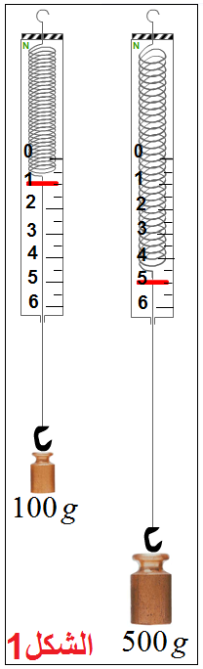
التمارين:
تمارين الصفحة 28 من الكتاب المدرسي.

